Председателю
Государственного комитета ветеринарии Республики Крым В.В. Иванову

Уважаемый Валерий Валерьевич!

Прошу Вас зарегистрировать в ФГИС «ВетИС»
__11.03.2025_«_ИП Подгаевский Александр Владимирович, Подгаевский Александр Владимирович_»
дата название предприятия, ФИО хозяйствующего субъекта
Для регистрации представляю следующие данные:
Юридический адрес/адрес прописки: _295022, Респ. Крым, г. Симферополь, ул. Бела Куна 15, кв. 195__________________________________________________
Фактический адрес/адрес мощностей (собственность/аренда, нужное подчеркнуть)___ г. Симферополь ул. Самокиша 5б_______________________
ОГРН___________315910200105771____________________________________
ИНН/КПП: ________910202540666_____________________________________
Вид деятельности_______индивидуальный предприниматель,______________
____________предприятие общественного питания_______________________
вид объекта, вид поднадзорной деятельности объекта
___________________________________________________________________
___________________________________________________________________
Прошу предоставить доступ с ролью Администратор/Пользователь (нужное подчеркнуть) с правом гашения эВСД и оформления возвратных эВСД в компоненте «Меркурий» ФГИС «ВетИС»
_______Подгаевский Александр Владимирович__________________________
Ф.И.О. уполномоченного лица (полностью)
Паспортные данные
__________________________3914_158437_______________________________

серия, номер
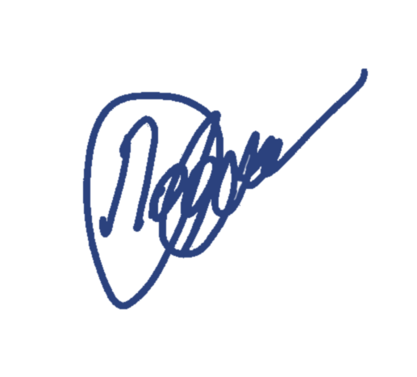
СНИЛС___________________186-325-686 01_____________________________
номер
Контактный телефон/факс: +79781196393
e-mail: vkusnyycoffee@gmail.com
Должность,Ф.И.О. _______________________________  _______________________________  _______________________________ | Подпись __________________________  М.П.

С обработкой персональных данных в соответствии с Федеральным законом от 27.07.2006 № 152-ФЗ «О персональных данных» согласен.
Достоверность представленных сведений подтверждаю.
Обязуюсь в случае увольнения лица, имеющего доступ к ФГИС «Меркурий», или принятия решения об аннулировании регистрации лица с доступом к ФГИС «ВетИС» или изменения прав его доступа, либо изменения представленных в ходе регистрации других данных в течение 3 рабочих дней предоставить информацию Государственному комитету ветеринарии Республики Крым для внесения изменений во ФГИС «ВетИС».

